Detection dei parassiti intestinali: si analizzano immagini e si cercano uova di parassiti in queste immagini.

Uova di parassita molto piccolo all’interno dell’immagine stessa, e inoltre ci sono immagini che somigliano a un uovo, come bolle d’aria o macchioline, che però non sono uova.

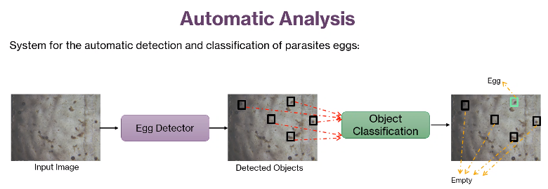

Sistema automatico: si parte dall’immagine e si crea un sistema di detection delle uova, che analizza l’immagine e crea rettangoli intorno a quelli che per lui sono candidati ad essere uovo.

Ci dice tutti i candidati ma potrebbe dare falsi positivi, quindi in cascata al detector sistema di classificazione, che prende in ingresso tutti i rettangolini e dice se è un uovo o no (empty).

Terzo minicontest è la parte di classificazione: noi avremo una serie di immagini che sono state date in output dal detector e in base a queste immagini il sistema di classificazione deve capire se le immagini contengono o meno un uomo. Task di classificazione binario, classe egg c’è un uovo, classe empty non è un uovo.

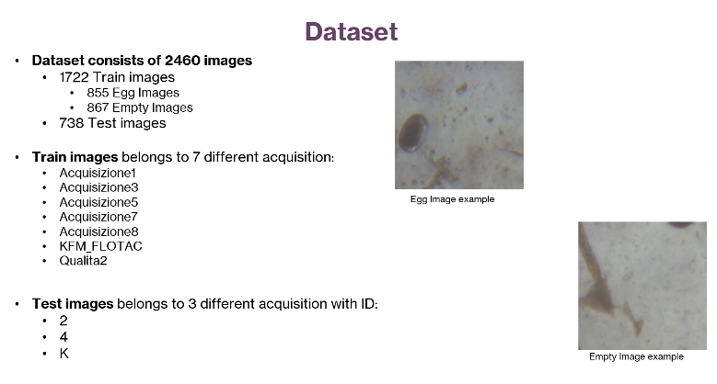

Le immagini di train appartengono a 7 diverse acquisizioni (ogni acquisizione è un vetrino diverso che va in ingresso all’edge detector), questi sono i nomi delle cartelle relative alle acquisizioni, e per ogni cartella ci sono sia immagini con uovo sia immagini senza, e le immagini di test anche appartengono a diverse acquisizioni a cui è stato dato un id.

Le immagini di train sono tali per cui il nome dell’immagine è: prima parte del nome acquisizione che ha, poi underscore nome immagine vera e propria, e terza parte è la direzione, perché poiché le immagini con uovo sono poche rispetto a quelle vuote, un uovo è presentato in 5 diverse fasi: immagini in cui l’uovo è presentato al centro, poi patch in cui l’uovo è presentato in alto a sinistra, oppure in basso a sinistra, in alto a destra, oppure in basso a destra, stesso uovo presentato in diverse parti dell’immagine.

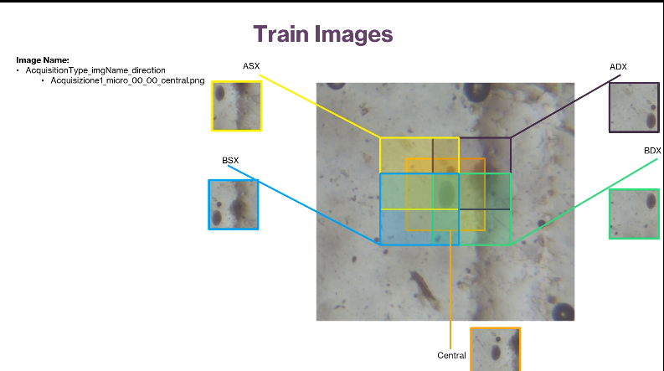

Il nostro compito sarà definire per ogni immagine che ci viene data se contiene o no l’uovo.

Per le immagini vuote vengono estratte patch randomiche dall’immagine dove il detector ha inteso che potrebbe esserci l’uovo, ma sappiamo che non c’è e quindi è classificata come immagine uovo.

Questa nomenclatura vale per l’immagine di train.

Per le immagini di test abbiamo soltanto ID dell’acquisizione underscore numero dell’immagine.